Лабораторная работа № 10

Применение структурного подхода к проектированию ИС.
Построение ER-диаграммы

Задание
Построить модель данных ИС, представленную в виде диаграммы "сущность-связь"

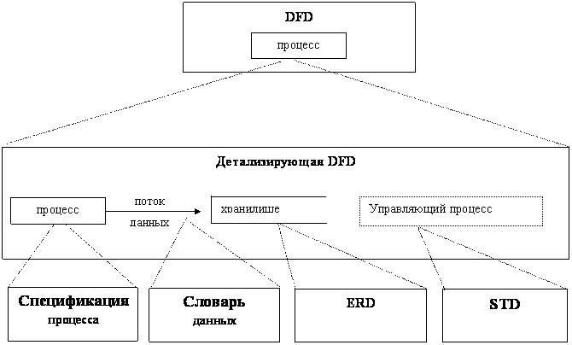
Логическая модель проектируемой системы

На фазе анализа строится глобальная модель данных, представляемая в виде диаграммы "сущность-связь"
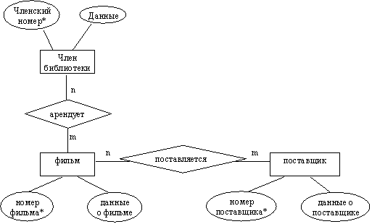

Между различными типами диаграмм существуют следующие взаимосвязи:
- ELM-DFD: события - входные потоки, реакции - выходные потоки
- DFD-DSD: потоки данных - структуры данных верхнего уровня
- DFD-ERD: накопители данных - ER-диаграммы
- DSD-ERD: структуры данных нижнего уровня - атрибуты сущностей

Цель моделирования данных состоит в обеспечении разработчика ИС концептуальной схемой базы данных в форме одной модели или нескольких локальных моделей, которые относительно легко могут быть отображены в любую систему баз данных.
Наиболее распространенным средством моделирования данных являются диаграммы "сущность-связь" (ERD). С их помощью определяются важные для предметной области объекты (сущности), их свойства (атрибуты) и отношения друг с другом (связи). ERD непосредственно используются для проектирования реляционных баз данных.
Нотация ERD была впервые введена П. Ченом (Chen) и получила дальнейшее развитие в работах Баркера. Метод Баркера будет излагаться на примере моделирования деятельности компании по торговле автомобилями.

Этап 1.
Первый шаг моделирования - выделение сущностей.
Сущность (Entity) - реальный либо воображаемый объект, имеющий существенное значение для рассматриваемой предметной области, информация о котором подлежит хранению.
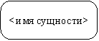
Рис.1. Графическое изображение сущности
Каждая сущность должна обладать уникальным идентификатором. Каждый экземпляр сущности должен однозначно идентифицироваться и отличаться от всех других экземпляров данного типа сущности. Каждая сущность должна обладать некоторыми свойствами
Например, с главным менеджером связаны автомашины и продавцы. Продавцу важны автомашины и связанные с их продажей данные. Для администратора важны покупатели, автомашины, продавцы и контракты. Исходя из этого, выделяются 4 сущности (автомашина, продавец, покупатель, контракт).
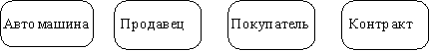
Рис.2. Определенные сущности

Категоризация сущностей
Сущность может быть разделена и представлена в виде двух или более сущностей-категорий, каждая из которых имеет общие атрибуты и/или отношения, которые определяются однажды на верхнем уровне и наследуются на нижнем. Сущности-категории могут иметь и свои собственные атрибуты и/или отношения, а также, в свою очередь, могут быть декомпозированы своими сущностями-категориями на следующем уровне. Расщепляемая на категории сущность получила название общей сущности (отметим, что на промежуточных уровнях декомпозиции одна и та же сущность может быть как общей сущностью, так и сущностью-категорией).
Для демонстрации декомпозиции сущности на категории используются диаграммы категоризации. Такая диаграмма содержит общую сущность, две и более сущности-категории и специальный узел-дискриминатор, который описывает способы декомпозиции сущностей (см. рис.3).
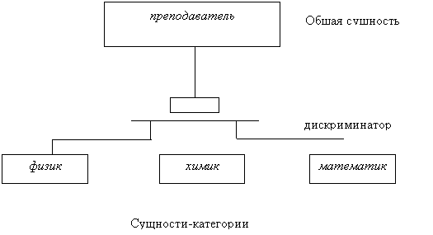
Рис. 3. Узел-дискриминатор
Существуют 4 возможных типа дискриминатора:
1) Полное и обязательное вхождение Е/М (exclusive/mandatory) - сущность должна быть одной и только одной из следуемых категорий.
2) Полное и необязательное вхождение Е/О (exclusive/optional) - сущность может быть одной и только одной из следуемых категорий.
3) Неполное и обязательное вхождение I/M (inclusive/mandatory) - сущность должна быть, по крайней мере, одной из следуемых категорий.
4) Неполное и необязательное вхождение I/O (inclusive/optional) - сущность может быть, по крайней мере, одной из следуемых категорий.

Этап 2.
Следующим шагом моделирования является идентификация связей.
Связь (Relationship) - поименованная ассоциация между двумя сущностями, значимая для рассматриваемой предметной области. Связь - это ассоциация между сущностями, при которой, как правило, каждый экземпляр одной сущности, называемой родительской сущностью, ассоциирован с произвольным (в том числе нулевым) количеством экземпляров второй сущности, называемой сущностью-потомком, а каждый экземпляр сущности-потомка ассоциирован в точности с одним экземпляром сущности-родителя. Таким образом, экземпляр сущности-потомка может существовать только при существовании сущности родителя.
Связи может даваться имя, выражаемое грамматическим оборотом глагола и помещаемое возле линии связи. Имя каждой связи между двумя данными сущностями должно быть уникальным, но имена связей в модели не обязаны быть уникальными. Имя связи всегда формируется с точки зрения родителя, так что предложение может быть образовано соединением имени сущности-родителя, имени связи, выражения степени и имени сущности-потомка.
Например, связь продавца с контрактом может быть выражена следующим образом:
- продавец может получить вознаграждение за 1 или более контрактов;
- контракт должен быть инициирован ровно одним продавцом.
Степень связи и обязательность графически изображаются следующим образом (рис.4).
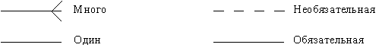
Рис.4. Обозначение степени связи
Таким образом, 2 предложения, описывающие связь продавца с контрактом, графически будут выражены следующим образом (рис.5).
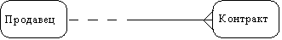
Рис. 5.
Описав также связи остальных сущностей, получим следующую схему (рис.6).
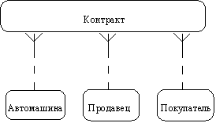
Рис. 6.

Связь между двумя и более сущностями называется отношением. Именование отношения осуществляется с помощью грамматического оборота глагола (ИMEET, ОПРЕДЕЛЯЕТ, МОЖЕТ ВЛАДЕТЬ и т.п.).
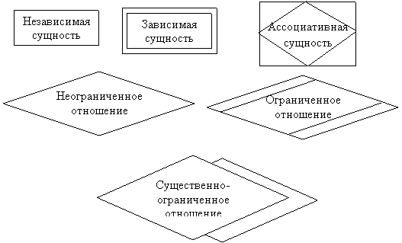
Рис.7. Символы ERD в нотации Чена
Независимая сущность представляет независимые данные, которые всегда присутствуют в системе. При этом отношения с другими сущностями могут, как существовать, так и отсутствовать. В свою очередь, зависимая сущность представляет данные, зависящие от других сущностей в системе. Поэтому она должна всегда иметь отношения с другими сущностями.
Ассоциированная сущность представляет данные, которые ассоциируются с отношениями между двумя и более сущностями.
Неограниченное (обязательное) отношение представляет собой безусловное отношение, т.е. отношение, которое всегда существует до тех пор, пока существуют относящиеся к делу сущности.
Ограниченное (необязательное) отношение представляет собой условное отношение между сущностями.
Существенно-ограниченное отношение используется, когда соответствующие сущности взаимно зависимы в системе.
Для идентификации требований, в соответствии с которыми сущности вовлекаются в отношения, используются СВЯЗИ. Каждая связь соединяет сущность и отношение и может быть направлена только от отношения к сущности.
ЗНАЧЕНИЕ связи характеризует ее тип и, как правило, выбирается из следующего множества:
{"0 или 1", "0 или более", "1", "1 или более", "p:q" ( диапазон )}.
Пара значений связей, принадлежащих одному и тому же отношению, определяет тип этого отношения. Практика показала, что для большинства приложений достаточно использовать следующие типы отношений:
1) 1*1 (один-к-одному). Отношения данного типа используются, как правило, на верхних уровнях иерархии модели данных, а на нижних уровнях встречаются сравнительно редко.
2) 1*n (один-к-многим). Отношения данного типа являются наиболее часто используемыми.
3) n*m (многие-к-многим). Отношения данного типа обычно используются на ранних этапах проектирования с целью прояснения ситуации. В дальнейшем каждое из таких отношений должно быть преобразовано в комбинацию отношений типов 1 и 2 (возможно, с добавлением вспомогательных сущностей и введением новых отношений).

Этап 3.
Последним шагом моделирования является идентификация атрибутов.
Атрибут - любая характеристика сущности, значимая для рассматриваемой предметной области и предназначенная для квалификации, идентификации, классификации, количественной характеристики или выражения состояния сущности. Атрибут представляет тип характеристик или свойств, ассоциированных со множеством реальных или абстрактных объектов (людей, мест, событий, состояний, идей, пар предметов и т.д.). Экземпляр атрибута - это определенная характеристика отдельного элемента множества. Экземпляр атрибута определяется типом характеристики и ее значением, называемым значением атрибута. В ER-модели атрибуты ассоциируются с конкретными сущностями. Таким образом, экземпляр сущности должен обладать единственным определенным значением для ассоциированного атрибута.
Атрибут может быть либо обязательным, либо необязательным (рис.8). Обязательность означает, что атрибут не может принимать неопределенных значений (null values). Атрибут может быть либо описательным (т.е. обычным дескриптором сущности), либо входить в состав уникального идентификатора (первичного ключа).
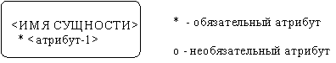
Рис. 8.
Уникальный идентификатор - это атрибут или совокупность атрибутов и/или связей, предназначенная для уникальной идентификации каждого экземпляра данного типа сущности. В случае полной идентификации каждый экземпляр данного типа сущности полностью идентифицируется своими собственными ключевыми атрибутами, в противном случае в его идентификации участвуют также атрибуты другой сущности-родителя (рис.9).
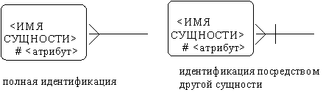
Рис. 9.
Каждый атрибут идентифицируется уникальным именем, выражаемым грамматическим оборотом существительного, описывающим представляемую атрибутом характеристику. Атрибуты изображаются в виде списка имен внутри блока ассоциированной сущности, причем каждый атрибут занимает отдельную строку. Атрибуты, определяющие первичный ключ, размещаются наверху списка и выделяются знаком "#" или подчеркиваются.
Каждая сущность должна обладать хотя бы одним возможным ключом. Возможный ключ сущности - это один или несколько атрибутов, чьи значения однозначно определяют каждый экземпляр сущности. При существовании нескольких возможных ключей один из них обозначается в качестве первичного ключа, а остальные - как альтернативные ключи.
С учетом имеющейся информации дополним построенную ранее диаграмму (рис.10).
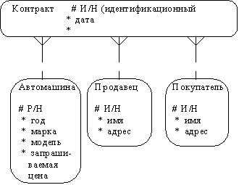
Рис. 10.
Помимо перечисленных основных конструкций модель данных может содержать ряд дополнительных.
Подтипы и супертипы: одна сущность является обобщающим понятием для группы подобных сущностей (рис.11).
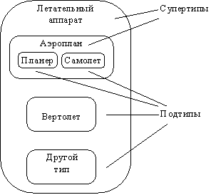
Рис. 11. Подтипы и супертипы
Взаимно исключающие связи: каждый экземпляр сущности участвует только в одной связи из группы взаимно исключающих связей (рис.12).
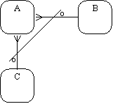
Рис. 12. Взаимно исключающие связи

Рекурсивная связь: сущность может быть связана сама с собой (рис.13).
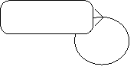
Рис.13. Рекурсивная связь
Неперемещаемые (non-transferrable) связи: экземпляр сущности не может быть перенесен из одного экземпляра связи в другой (рис.14).
Рис. 14. Неперемещаемая связь

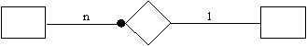  Рис. 1. Обозначение сущностей и связей | 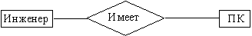  Рис. 2. Необязательная связь
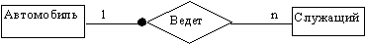  Рис. 3. Обязательная связь | 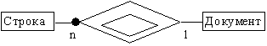  Рис. 4. Слабая связь
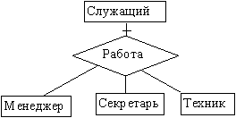  Рис. 5. Связь "супертип-подтип" | 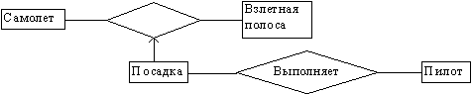  Рис. 6. Ассоциативная связь

Примеры

Пользователь сайта

# И/Н пользователя
* Имя
* Город
* Страна
* Дата регистрации
Заказ

# И/Н заказа
* И/Н пользователя
* И/Н релиза
* Дата заказа
* Статус

Релиз

# И/Н релиза
* И/Н поставщика
* Название
* Исполнитель
* Лейбл
* Жанр/Стиль
* Год релиза
* Страна
Поставщик

# И/Н поставщика
* Название
* Город
* Страна

Рисунок – ER-диаграмма

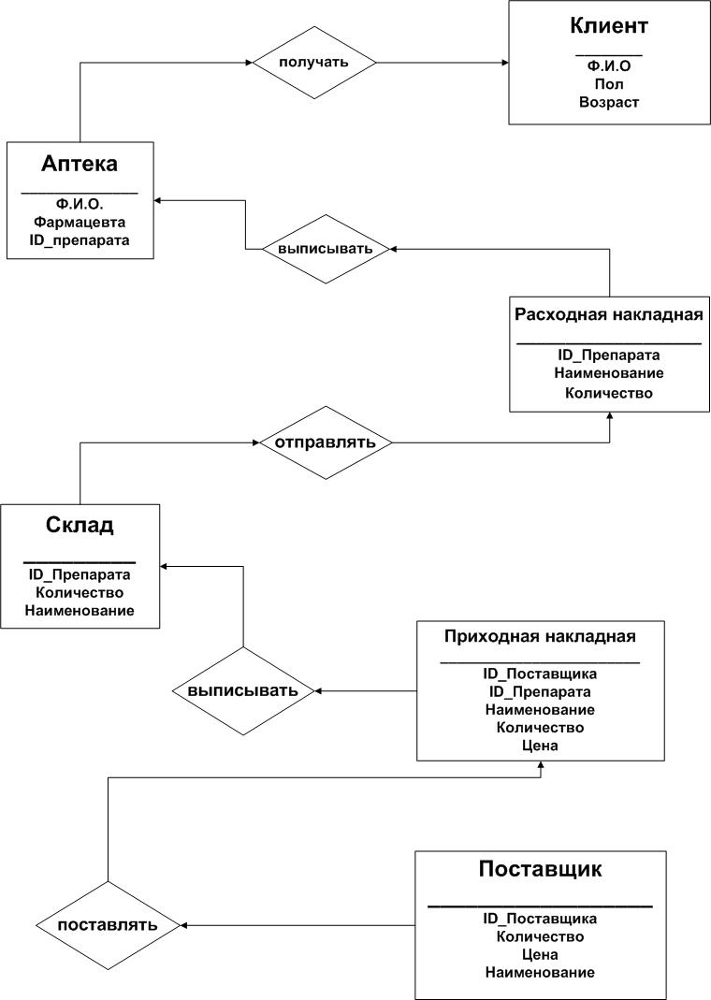
Рис 7. ER-диаграмма
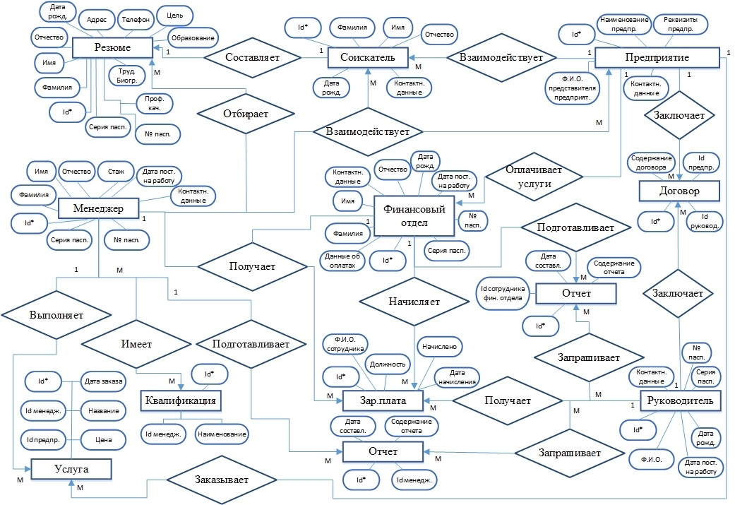
Рис. Глобальная модель данных, представляемая в виде диаграммы "сущность-связь".

